臺北市立大同高級中學112學年度第1學期高中社會科期初教學研究會紀錄
- 時間：民國 112 年 9 月 6 日(星期三) 10 時 20 分
- 地點：三樓簡報室
- 出席人員：應出席 人，列席 人；實際出席 16 人，列席 6 人（見簽到表）
- 主席：趙翊伶 記錄：鄭欣昀
- 主席致詞：
介紹新進教師：公民科林其良老師、陳弘庭老師；地理科實習老師鄭欣昀。

- 業務報告：
- 報告內容如「高中召集人聯席會議資料」。
- 提問部分
圖書館
俞君老師：請問主任，圖書館可能採購簡報筆讓老師們借用嗎？
主任：預計採購較好的、功能更好的簡報筆，供大型活動使用。但因經費關係，無法讓老師個別借用。

研發處
俞君老師：教室淨空是否動用高三？
主任：目前不會，但為促使高三學生進行教室清潔，會統一使全校共同進行淨空。

校長
頒發聘書：詹雅如老師
頒發紀念郵票予績優教師：蔡佩文老師、趙翊伶老師

校長：學校優質化，老師們可以提出特殊課程的計畫，申請經費支援。社會科可舉辦共同實察（如：美麗灣）、跨校共同活動，使學生獲得更多元的課程。
校長：導師工作的部分，最近鄰近學校日，需注意與家長初見面的觀感、建立親師間的互信。老師們可互相交流、請教。

學務處
丹伶老師：酷課app推動的相關問題。
主任：利用酷課app推行一日線上、紙本並行請假，以配合教育局的政策。吉村教官會完成app操作說明，讓老師於學校日發放。
俞君老師：高三導師是否需繳交高三各班的社團計畫？
主任：不需要。

美蓮老師：想得知目前為止，研習完成的時數，以及計算方式。
弘庭老師：上一位組長任期內，若各位老師研習時數都沒問題，老師們都有達到四個小時。新一年的活動，衛生組會協助各位老師設定，若有參加研習、簽到，便會有四小時的研習時數。
俞君老師：若老師自己參加與環境教育相關的研習，場域是環境教育認證場所，該如何告知組長登記時數？
弘庭老師：因不接受事後補登，可在活動前告知組長，由組長登錄活動，老師們若完成活動並簽到，即可登記時數。

教務處
俊毅老師：想與主任確校訂必修將有大改變的時間，是113學年度，或114學年度？
主任：先從這學年開始試辦一、兩年不協同教學的效果如何。
俊毅老師：是上下學期各一個班，或是一整年同一個班接受同一教師的授課？
主任：無法整年一個班，除非上下學期以相同課程名稱開四學分。113學年度將與112學年度以相同模式進行。

主任：請於教學研究會時討論，明年的多元選修是否要修改課程計畫？若無需修改，即以舊的計畫為主；若需修改，需於113年度課程計畫繳交前完成之。

丹伶老師：備課研習時，是否可讓老師們知道月表及時間狀況？讓校內老師彼此知道校訂必修設計的模組有哪些，以免學生在修課時，重複學習相同的內容。
主任：主題探索轉型不同於以往，沒有各班統一主題，而是依老師專長選擇。若下次的備課研習許可將會安排。若寒假時間不足，會於暑假排入備課研習。
鈺苓老師：應在113年不會改變主題探索模式的前提下，再決定是否舉辦研習。
主任：在十一月底前需將課程計畫填報送出，會於九月課發會時決定113年度的主題探索設計。

俞君老師：地理科考試內容以素養型為主，搭配許多圖片，雖然內容符合形式，但較難配合卷卡合一的格式。提早繳交的時間對地理科而言太為困難，是否能不送至外面印製卷卡合一的考卷？
主任：沒問題。
丹伶老師：家長在學校日時詢問英文實驗、數學實驗班取消的事宜，學校是否有官方回答？
主任：未來規劃難以確定，校長曾提及想推動數理資優班，但尚未與兩科老師達成共識。雙語實驗班目前暫緩，不曉得教育部在雙語政策上會不會有更改，會持續關注。

- 提案討論：
- 112學年度高中科召集人暑期調訓研習內容分享：
研習資料已經傳給各召集人，各位老師可再參閱。

- 共同備課工作計劃暨行事曆：
  - 扣除期初、期末教學研究會外，每科至少需4次社群活動，目前尚缺一次社群活動尚未決定主題。
  - 白恐入校研習有過半數老師願意於本學年再辦，時間安排於下學期。
  - 社群活動提案：
- 佩文老師澳洲雙語教育分享
- 校慶展覽內容
- 各領域學科平台入校輔導
投票結果：佩文老師澳洲雙語教育分享：11人，過半。
  - 時間規劃：
- 分科測驗試題分析：9/13（三） 10:10-12:00，在社會科辦。
- 期中考試題分析：10/18（三） 10:10-12:00，在社會科辦。
- 佩文老師澳洲雙語教育分享：11/29（三） 10:00-12:00，在三樓簡報室。
佩文老師：若各位老師們有希望聽到的內容，再向佩文老師提案。
  - 各領域學科平台入校輔導排定於下學期舉辦，內容提案：
- 跨科素養課程設計、素養評量的規劃發展：三科皆有的「評量規準兩大議題融入手冊」、「集師廣益」等，整個社會科的議題式手冊。
- 素養教學融入必訂必修：十九項議題融入&桌遊體驗：三科最可能共同使用勞動桌遊融入教學，請表決欲申請的面向。
結論：十九項議題融入&桌遊體驗

- 各項工作分配
- 網頁：玟慧老師，下學年度：志欣老師
- 行動研究輪序：照領域輪流，113學年度輪到公民科。
- 下學期會議紀錄：俊毅老師與秀儀老師調換。
- 112學年度資訊融入教學：上學期為鈺苓老師負責；下學期為俊毅老師負責。
- 113年課程諮詢教師：
  - 每學年度需推派兩新一舊的課諮老師。本年度新的課諮教師為美蓮老師、鈺苓老師，需討論舊的課諮教師人選。
  - 114學年度需要兩位新的課諮教師受訓。
結論：舊的課諮教師人選需於9/16學校日前決定。明年的受訓課諮教師：翊伶老師、弘庭老師。

- 112學年度各領域薦派教師研習序位（輔導室）
結論：依照上學年方式提出。

- A1、A2數位學習工作坊調查（圖書館）
結論：由於弘庭老師已於中山女高完成研習，因此由其良老師參與學校舉辦給資訊科或是國中部場次的數位學習工作坊。

- 教學軟體需求調查（圖書館）
俞君老師：地理科已經回覆，希望採購Kahoot進階版，社會科只要有帳密即可共同使用。
結論：選購名單已經寄給科召，老師們參考完後可告知翊伶老師，再由翊伶老師共同提報。

- 臨時動議：
- 迎新方式及日期
翊伶老師：可與社群活動結合。
丹伶老師：過去的慣例是聚餐，並於聚餐時間自我介紹。
翊伶老師：週三早上全排空，可以考慮該時段。
俞君老師：擇日不如撞日，於下週三的研習結束後共同聚餐。
結論
時間： 9/13（三） 早上，分科測驗試題分析結束後。
形式：聚餐。老師們各自負擔餐費，新夥伴餐費由科費支出。

- 科費及電器費用分擔
目前科費結餘：8045元
新進的同仁繳交：冰箱1000元/人，微波爐180元/人，科費500元/人，共1680元。若有意加入使用碎紙機，可繳交100元/人，入科費。

- 垃圾分類方式
請各位老師落實垃圾分類。

- 儲物櫃、公共區域確認
- 儲物櫃
左手邊為地理科，右手邊為歷史科，16個新鐵櫃為三科平均，三科各5個鐵櫃，一個人一個，多出的一個為社會科共用。
- 小房間
公共區域分配提案：由於公民科在外並未有窗台區域儲物，因此小房間內的三個原本為歷地公科別使用的窗台，是否可以挪出四人份，規劃為公民科個人使用空間，剩餘的一個窗台成為社會科共用？
俞君老師：不需要太多公用的區域，並以一人一個窗台為目標，希望這一格方便大家取用，若有多出來的部分，再來討論如何處理。
結論：各科再討論。

- 散會：民國 112 年 9 月 6 日 12 時 03 分

備註：
- 學年度學期別：視實際情形調整。
- 部別：可視需要輸入高中部或國中部。
- 主席、記錄輸入姓名不簽名。
- 業務報告、提案討論之名稱可視實際情形微調。
- 請注意記錄(動詞)與紀錄(名詞)之區別。

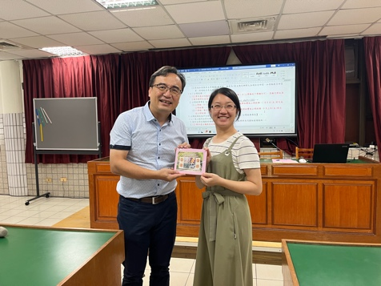 | 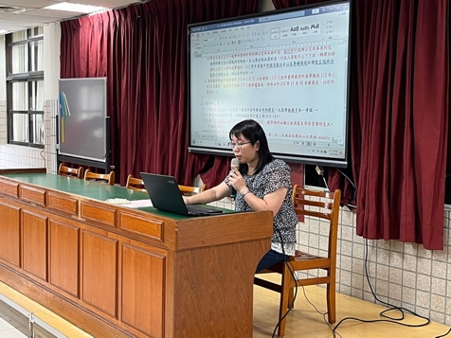
校長頒發贈禮予優良教師。 | 業務報告。
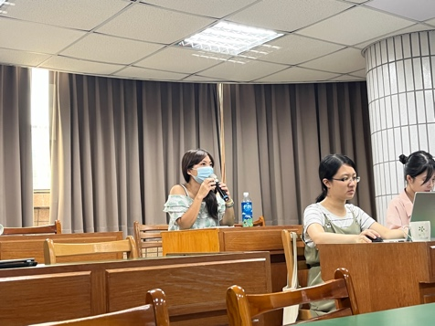 | 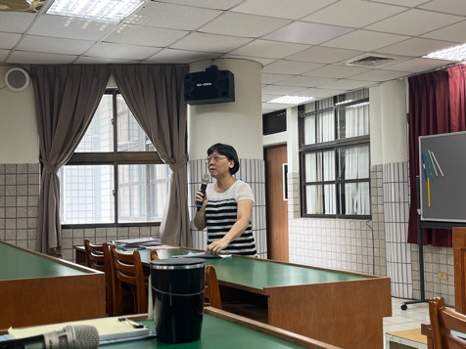
業務報告時間，丹伶老師向教務主任提問。 | 教務主任於業務報告時間回應老師們的問題。

